云南省钢铁企业数据上报指南

云南省应急管理厅
2024年1月

目 录
一、概述 3
二、数据接入范围 3
1.基础数据 3
2.感知数据（含报警数据） 3
3.视频数据 4
三、接入基础数据 4
四、接入实时感知数据（含报警数据） 6
五、接入视频数据 10
六、网络安全要求 11
1.技术层面的保障 11
2.管理层面的保障 12

一、概述
本指南根据《钢铁企业安全生产风险监测预警模块数据接入规（试行）》编定，为便于理解上报指南，可先阅读上述数据接入标准。主要规范了钢铁企业数据上报至云南省安全生产监测预警系统，明确了基础数据、感知数据（含报警数据）、视频数据的不同上报方案和操作流程。

二、数据接入范围
包括基础数据、感知数据（含报警数据）、视频数据。

（一）基础数据
基础数据指业务系统产生的离线数据和文本文件，其他系统对数据获取、使用无高时效性要求的数据。主要包含主要包含企业基础信息、企业专项信息、设备设施信息（高炉、转炉等）、企业日常管理数据等。

（二）感知数据（含报警数据）
实时数据是指业务系统对数据获取、使用有一定时效的，需要及时处理的数据。主要包括主要包括高炉、转炉、精炼炉、电弧炉、煤气系统相关感知数据的实时值、报警信息以及设备离线信息等。

（三）视频数据
视频数据指企业的实时监测数据以及历史回放数据。主要包括熔融金属泄漏、喷溅影响范围内存在积水的区域的视频监控画面。

三、接入基础数据
企业基础数据（包括：企业基础信息、企业专项信息、设备设施信息（高炉、转炉等）、企业日常管理数据等）在云南省安全生产监测预警系统中直接录入。云南省安全生产监测预警系统需通过云南省应急管理综合平台跳转登录，登录方式为：企业通过互联网访问云南省应急管理厅网站—点击业务系统—点击云南省应急管理综合平台—云南省安全生产监测预警系统（提示：若该企业未在云南省应急管理综合平台注册，请先进行企业注册），如图一、图二所示。
登录系统后，若没有“监测预警系统”跳转按钮，请点击云南省风险隐患双控系统—应用支持—系统权限申请，提交申请，申请通过后，点击“监测预警系统”跳转按钮登录系统。完善、校验企业基础信息以及监测点位信息，再推送实时数据。如图三所示：

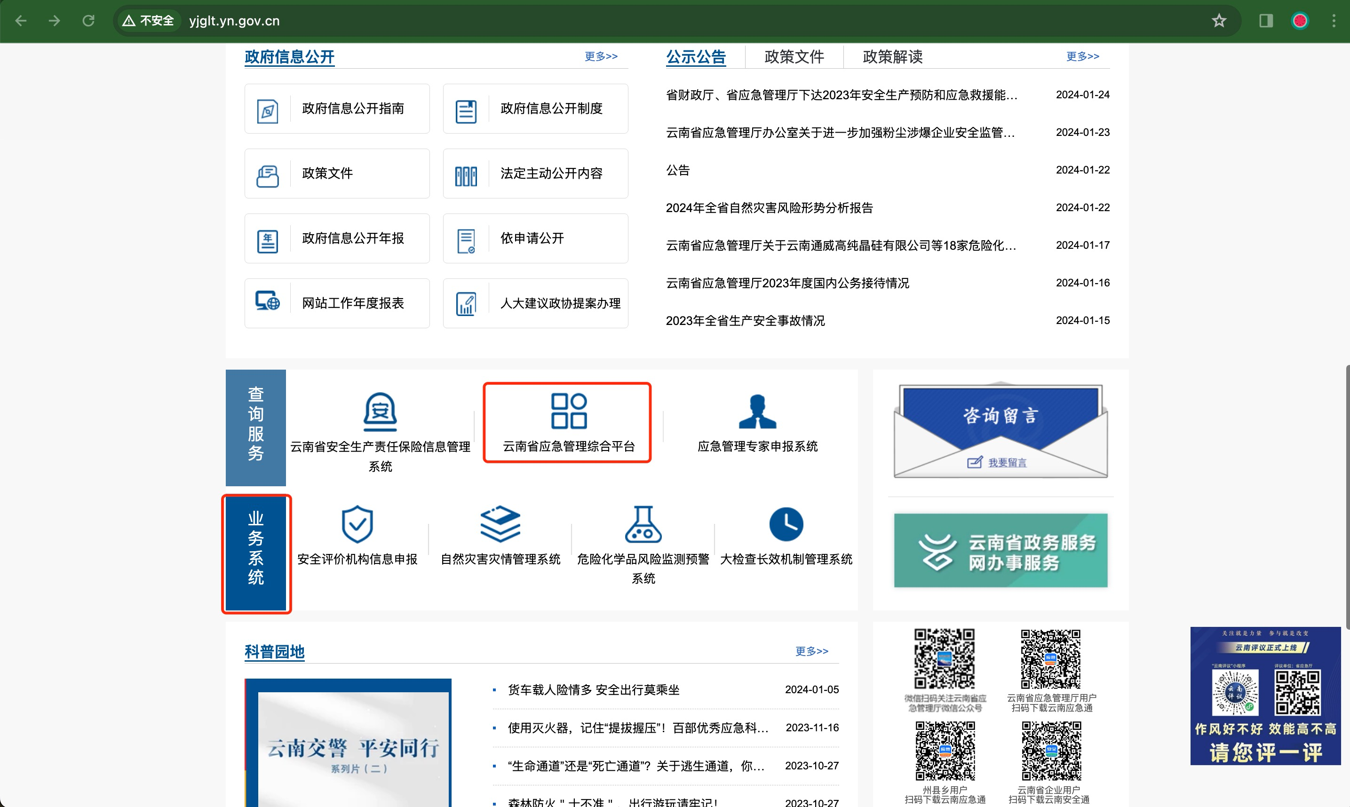图一

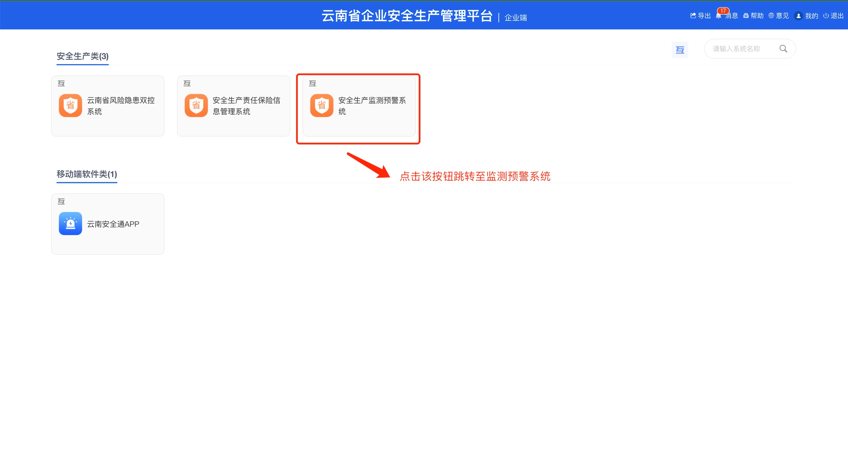
图二
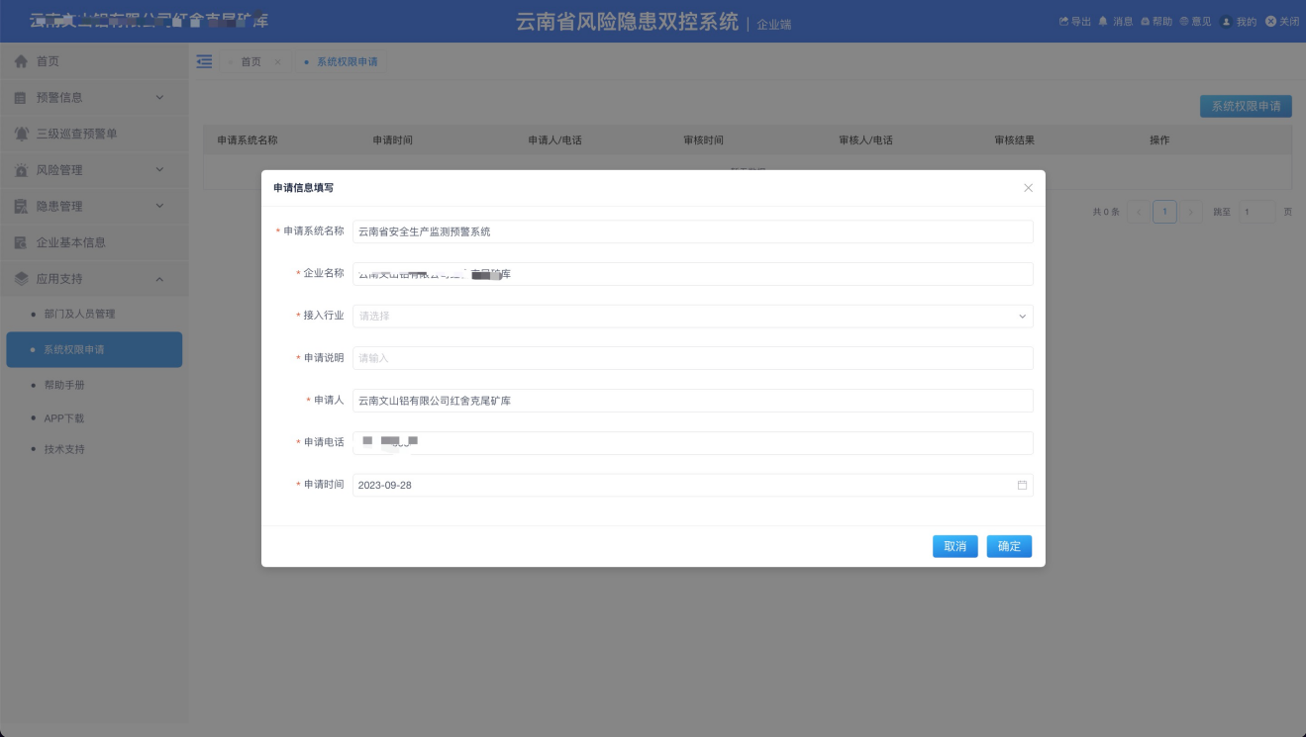
图三

四、接入实时感知数据（含报警数据）
采用MQTT协议并通过AES加密后推送数据，可采用接口（实现mqtt协议）或者网闸（网关）设备推送感知数据。
需接入的实时数据请参照《钢铁企业安全生产风险监测预警模块数据接入规（试行）》中第7章感知数据接入要求，里面明确了高炉、转炉、精炼炉、电弧炉、煤气系统 需推送的监测指标信息。
根据企业自动化数据现状，从企业端采集生成各监测点位的报警、消警数据，并实时上传。
（一）MQTT接口说明
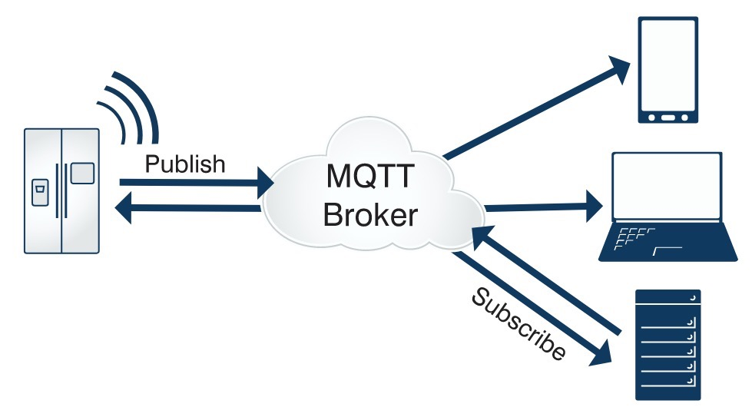
（二）连接服务器
项目 | 值 | 备注
MQTT Broker地址 | tcp://220.163.82.253:1883
用户名 | admin3
密码 |  | 联系技术人员（杨志）获取密码
topic | yth_iron_realTime、yth_iron_alarm | 实时感知数据使用yth_iron_realTime；  报警感知数据使用yth_iron_alarm；
说明：
1.各关键参数实时监测数据的接入频率不少于每5分钟1次，发生报警后，报警监测数据的接入频率为不少于每10秒钟1次；报警时间与报警同步接入。
2.数据上传后，登录云南省安全生产监测预警系统，点击指标信息中实时数据查看是否上传成功。
（三）实时感知数据
1.消息格式定义
包括：targetCode和 targetValue和time。
字段 | 类型 | 备注
targetCode | String | 必填、指标编码（从云南省安全生产监测预警系统获取）
targetValue | String | 必填、指标当前采集值;采集数据为开关量时，0为关，1为开
time | String | 必填、采集时间

示例如下：
[{"targetCode": "code-1","targetValue:: "0","time":"2022-01-02 12:01:09"},
{"targetCode": "code-1","targetValue": "0","time":"2022-01-02 12:01:09"}]
（四）报警感知数据
1.消息格式定义
字段 | 类型 | 备注
targetCode | String | 必填、指标编码（从云南省安全生产监测预警系统获取）
targetValue | String | 必填、指标当前报警值
collectTime | String | 必填、采集时间
alarmType | String | 报警类型：  01:表示高报报警；  02:表示高高报报警；  03:表示低报报警;  04:表示低低报报警;  00:表示消警;  05:表示变化报警，即开关量报警。
threshold | String | 当前报警/消警阈值。即为指标高报、高高报、低报、低低报阈值。当为开关量报警时，阈值为上次报警/消警状态，即当前采集值为 1，阈值则为 0。

示例如下：
[
{"targetCode": "code-1","targetValue:: "0","collectTime":"2022-01-02 12:01:09","alarmType":"01",threshold:"21"},
{"targetCode": "code-1","targetValue:: "1","collectTime":"2022-01-02 12:01:09","alarmType":"00",threshold:"0"}
]

五、接入视频数据
（一）海康SDK接入（优先考虑），需要企业有固定ip地址（专线，不低10Mb带宽），把海康硬盘录像机8000端口号映射到公网。此方式需要将IP地址、端口、录像机的账号密码发送给技术对接人。
（二）Ehome接入，Ehome2.0方式对接填写参数→服务器ip：183.224.73.4(公网ip)端口号：7660，设备ID：大多数海康是自带的（默认即可），少部分是需要手动填写的。Ehome对接成功后状态会从不在线变成在线状态。
（三）isup5.0接入，对接填写参数：服务器ip183.224.73.4(公网ip)，端口号：7031，之后将本地的录像机设备编码及铝加工企业名称发送给技术对接人：刘永恒。
（四）GB/T 28181-2016接入。（此方式每个摄像头需统一编码，较为繁琐）
SIP服务器编号：34020000002000000001（固定20位）
SIP域：3402000000（SIP服务器编号前10位）
SIP服务器IP：183.224.73.4
SIP服务端口：5060
- 设备编码：省厅视频平台编码53000000002000000001
- 设备通道号编码（20位）：根据规则进行编码
- 配置参考界面：
- 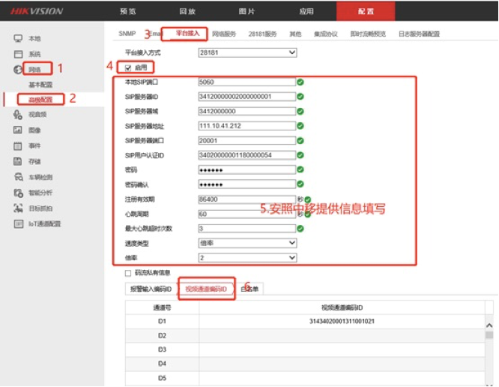
- 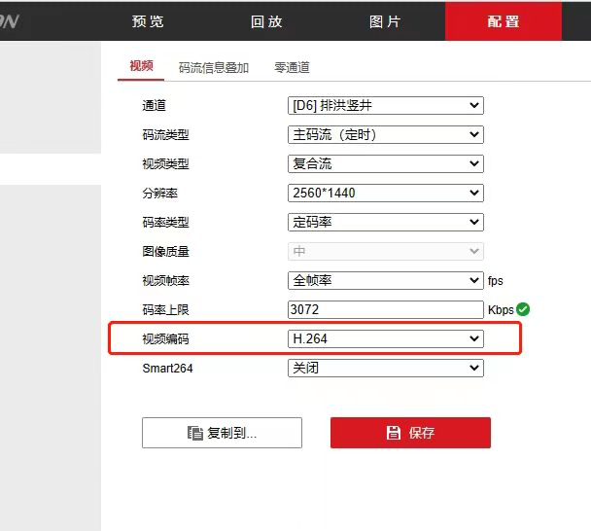
注意：上传时需将摄像头名称需改为能于现场相应位置及 坐标信息（经纬度）,如高炉(经度信息，纬度xx）.企业本地存储的视频监控每路存储时间不低7*24 小时，视频编码请选择H.264。视频监控技术对接（刘永恒）。

六、网络安全要求

（一）技术层面的保障
1.保障上报链路安全可控，不使用公共电脑，使用专机上报，由专人负责，并保证网络带宽要求，确保视频流畅上传。
2.接入安全防护采用防火墙+VPN+接入认证；针对互联网接入的情况，通过部署 VPN 安全视频接入网关实现前端设备的主机漏洞扫描以及终端安全管理，使得能够对于主机的漏洞进行加固以及严格控制接入设备的端口使用，定期监测漏洞，阻止恶意攻击，保护网络和数据安全。
3.使用公安部认证的计算机信息系统安全专用产品（工业安全隔离网闸）上传数据，部署于工业控制网络内外网边界，采用双机模式以协议隔离方式实现对内外网的安全隔离与信息交换。

（二）管理层面的保障
1.管理策略：建立完善的安全管控策略，定期评估风险，部署合适的技术手段。
2.控制访问：授权合格员工访问网关系统，并通过日志控制记录每一次访问行为。
3.员工培训：建立并实施适当的员工安全培训计划，加强员工的安全意识，增强公司的安全防范措施。
4.定期备份：建立网关设备和数据备份机房，定期备份网关设备。

